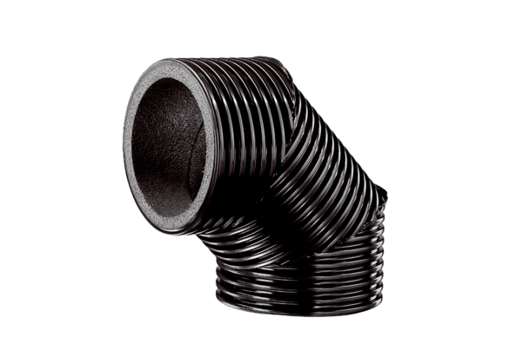Kolanko kanału wentylacyjnego, izolowane termicznie MT-B125 90/45Opakowanie jednostkowe: 1 sztukaAsortyment: K
Numer artykułu: 0059.0983Producent: MAICO

